Пять причин выбрать аграрную профессию
Непростые отношения с другими странами положительно влияют на развитие отечественного сельского хозяйства. В Белоруссии уже научились делать сыр, колбасу и другие продукты, которые не уступают западным по качеству и вкусу. Пищевая промышленность напрямую зависит от аграрного сектора. Все, что мы едим, это результат деятельности в первую очередь агрономов. И от них в большей степени зависит качество продуктов питания, а соответственно нашего здоровья.
Если вы не знаете куда поступать, выбирайте сельхоз вуз, и вот почему:
- Вы никогда не останетесь без работы. Сельскохозяйственная промышленность развивается ежегодно. Конкуренция на рынке труда аграриев мала, потому что эта профессия не популярна в наши дни. Найти хорошего специалиста не так просто, поэтому, если вы станете одним из них, у вас всегда будет стабильная работа и вы будете востребованы.
- Возможность открыть свое дело. Если вы не просто любите биологию, но у вас есть предпринимательская жилка, то эта профессия для вас.
- Постоянное развитие. Аграрная промышленность растет и расширяется. Специалисты сельскохозяйственной отрасли все чаще пользуются новыми технологиями. Проводятся крупные выставки на которых можно узнать о новинках оборудования и техники.
- Крепкое здоровье. Большую часть времени вы будете проводить на свежем воздухе, поэтому будете всегда здоровы. А общение с животными снижает стресс. Эта профессия не понравится вечным тусовщикам, а для любителей живой природы станет самой подходящей.
- Вам никогда не будет скучно. Это не монотонная работа в офисе, ваша работа будет меняться в зависимости от сезона: весной засадить поля и теплицы, летом контролировать рост урожая и защищать его от вредителей, осенью собрать урожай, а зимой самое время для занятий научными исследованиями.

УЧЕБНЫЕ ЗАВЕДЕНИЯ АГРАРНОГО ПРОФИЛЯ РЕСПУБЛИКИ БЕЛАРУСЬ

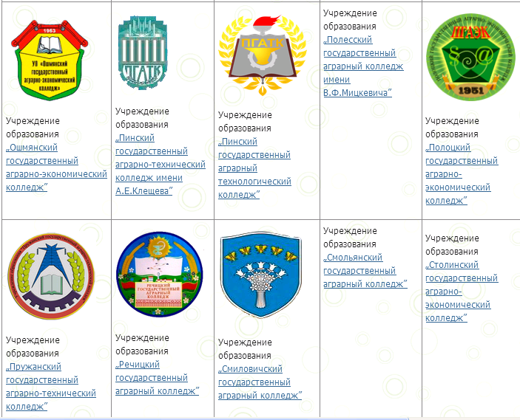
Учреждение образования
«Полоцкий государственный лицей сельхозпроизводства»

